**تقرير ربع السنة التشغيلي**

**ربع الأول لعام 2019**

**ايه.إي.أس ليفانت**

**ابرز نقاط الصحة والسلامة:**

* عقد الإجتماع الشهري للجنة الصحة والسلامة والبيئة.
* عقد الإجتماع الشهري للجنة الصحة والسلامة والبيئة بحضور كامل الأعضاء.
* عقد التدريب الشهري للمقاولين الدائمين.
* تمكنت ايه.اي.اس ليفانت من انجاز (6) سنوات و (2) شهور بدون أي حوادث إضاعة للوقت.
* ايه اي اس ليفانت انجزت 3,462,819 ساعة بدون حوادث إضاعة وقت.
* تم عقد تدريب Arc flash لجميع موظفي قسم الكهرباء.
* تم عمل فحص طبي لجميع الموظفين.
* عقدت دورة تدريبية و اعطاء شهادات بالاسعاف الاولي و الاطفاء في الموقع لعدد 31 من الموظفين في المحطتين.
* تم عقد دورة تدريبية لموظفي السلامة العامة في الحوادث وتحليلها.
* حصلت AES Jordan PSC على جائزة British Safety Award من British Safety Council with Merit degree لعام 2018 للسنة السابعة على التوالي.
* حصلت AES Jordan PSC على جائزة RoSPA الذهبية لاداء الصحة والسلامة العامة.
* عقدت تدريبات من خلال الإجتماعات الشهرية حول الصحة والسلامة والبيئة:
* بطاقات علامات /إحصائيات الصحة والسلامة والبيئة حتى نهاية شهر كانون الثاني وشباط واذار 2019.
* تم مناقشة بعض الحوادث الواردة من الشركة الرئيسية.
* لجنة الصحة والسلامة العامة لعام 2019 .
* اهداف الفشركة لعامن 2019.
* جودة الاداء لتقارير لصحة والسلامة العامة.
* فرز النفايات.
* التوعية بخصوص ادارة سلامة المقاول.
* بيئة عمل المكتب

|  |  |  |
| --- | --- | --- |
| عدد الأيام بدون حالات إضاعة الوقت في ايه.اي.اس ليفانت | 2250 | |
| عدد الأيام بدون حالات إضاعة الوقت لدى المقاول | **2250** | |
| ساعات العمل بدون حالات إضاعة الوقت | 3,462,819 | |
|  | Last Month | YTD | PTD | Open |
| الإبلاغ عن حالات ان.ام | 0 | 1 | 22 | 0 |
|  |  | YTD | | |
| الجولات التفقدية المتعلقة بالبيئة والصحة والسلامة /الفحص/مراقبة نشاط العمل | 28 | 307 | | |

**أبرز النقاط البيئية:**

7.1 القضايا البيئية:

* تم الحصول على جميع التصاريح البيئية المطلوبة للمرحلة الحالية من التشغيل وإدامتها والإلتزام بها عمليا اثناء ربع السنة المعنية.
* لم تطرح اثناء ربع السنة المعنية اي قضايا حول عدم الإلتزام عمليا باي من القوانين البيئية والإجتماعية والتصاريح البيئية وتقييم الأثار البيئية أو أي خطط وتقارير بيئية واجتماعية.
* لم يلاحظ طرح او استمرار قضايا او حالات بيئية او صحية او اجتماعية أخرى أو غيرها من الأمور المتعلقة بالصحة والسلامة أثناء ربع السنة المعنية.
* لم تطرح اي ملاحظات اضافية حول التزام المقترضين والمشروع والمحطة عمليا بجميع القوانين البيئية والاجتماعية والتصاريح البيئية وتقييم الأثر البيئي والخطط والتقارير البيئية والإجتماعية اثناء ربع السنة المعنية.

7.2 الإنبعاثات في الجو:

* نفذت المحطة برنامج رصد الإنبعاثات الموافق عليه والمطلوب بموجب الإتفاقية أثناء ربع السنة المعني.
* يتضمن الملحق C انبعاثات المحطة في الجو خلال ربع السنة المعني.
* ان نسبة تجاوزات المرافق الإجمالية للربع الرابع من عام 2018 هو (0.94% ) من اجمالي الوقت التشغيلي للمحطة.
* ان نسبة تجاوزات المرافق الإجمالية للسنة التعاقدية الرابعة (تموز 2018 الى حزيران 2019) هو (0.75% ) من اجمالي الوقت التشغيلي للمحطة.

7.3 نوعية الهواء:

خلال الربع المعني، نفذت المحطة برنامج مراقبة نوعية الهواء المحيط لتركيز اكسيد النيتروجين وثاني اكسيد الكبريت وPM10 ميكروميترز كما هو مطلوب حسب الاتفاقية. و خلال الربع المعني معدل واقصى تركيز لاكسيد النيتروجين وثاني اكسيد الكبريت وPM10 ميكروميترز متوفر في الملحق C.

7.4 الضجيج:

* قامت المحطة اثناء ربع السنة المعنية بتنفيذ البرنامج الموافق عليه للضجيج طبقا للاتفاقية. يتضمن الملحق D نتائج ذلك البرنامج اثناء ربع السنة المعنية.
* لم تكن هناك اثناء ربع السنة المعنية اي استراتيجية مطلوبة للتخفيف من حدة الضجيج بمقتضى الاتفاقية.
* لم تكن هناك اثناء ربع السنة المعنية اي "خطة عمل تصويبية" مطلوبة بمقتضى الإتفاقية.
* يتضمن الملحق D تحديثا لبنود العمل المتفق عليها مع المقرضين بعد "خطة التخفيف من حدة الضجيج" بتاريخ 14 آذار 2014.

7.5 التخفيض التحفيزي الإنتقائي

اثناء ربع السنة المعنية، قامت المحطة بتنفيذ الخطة التحفيزية المتفق عليها. لم يتم استقبال او تخزين او استعمال او التخلص من اي تخفيضات تحفيزية انتقائية.

اثناء ربع السنة المعنية تم استقبال وتخزين واستخدام والتخلص من الكميات التالية من الامونيا :

- تحميل الامونيا (طن) 0.0.

- استهلاك الامونيا (طن) 0.0 .

- التخلص من الامونيا (طن) 0.0 .

- تخزين الامونيا (طن) 510.89 .

7.6 إدارة النفايات الصلبة:

انتجت المحطة خلال ربع السنة المعنية نفايات صلبة من الانواع التالية المدونة طبقا لطريقة إدارة النفايات:

**النفايات العامة:**

تم التخلص من النفايات الصلبة العامة عن طريق المقاول المعتمد.

**النفايات الخطرة:**

تم تجميع النفايات الخطرة في المكان المخصص لها و وتم التخلص منها عن طرق وزارة البيئة.

**الأوحال النفطية:**

يتم التخلص من الأوحال النفطية عن طريق مقاول مرخص و معتمد من قبل وزارة البيئة.

**تصريف تدفق المياه:**

المحطة خالية من تدفق مياه المجاري، ولا يصدر عنها اي تدفق لمياه المجاري، وتذهب جميع مياه المجاري المتدفقة الى بركة التبخير.

**الملحق C الإنبعاثات الى الغلاف الجوي :**



* لكل مدخنة مقاييسها الخاصة بها.
* البيانات تجمع شهريا كمعدل على مدى (24) ساعة من قبل CEMS اثناء تشغيل المحطة على الغاز.
* لا توجد حدود وضعها البنك الدولي /مؤسسة التمويل الدولية بشأن الخطوط الإرشادية العريضة المتعلقة بالبيئة والصحة والسلامة لمحطات توليد الطاقة الحرارية في شهر كانون أول 2008 للحد الأقصى من تركيز اكسيد الكربون في الانبعاثات. يشير دليل محركات الإحتراق والضغط ذات الأحجام المماثلة الى انه يمكن تحقيق تركيزات بحجم (150) ملغم/ن.م³ للوحدات الفردية بمدخلات حرارية تتراوح من (20) الى (50) ميغا واط (قانون حماية البيئة) لسنة 1990 ، الجزء (1) بي جي 1/595 : دليل وزارة الخارجية لمحركات الإحتراق المضغوط).
* تجاوز المرافق لمقدار اكسيد النيتروجين:
* مجموع حالات تجاوز المرافق لأكسيد النيتروجين في الربع الاول من عام 2019 اثناء تشغيل المحطة باستعمال الغاز هو 0.94% من مجموع ساعات تشغيل المحطة على الغاز.
* ان نسبة تجاوزات المرافق الإجمالية للسنة التعاقدية الرابعة(تموز 2018 الى حزيران 2019) هو (0.75% ) من اجمالي الوقت التشغيلي للمحطة.

**نوعية الهواء المحيط:**

|  |  |  |  |
| --- | --- | --- | --- |
| المقياس | ثاني أكسيد الكبريت يو.جي/ن.م3 | أكاسيد النيتروجين  يو.جي/ن.م3 | بي إم 10  يو.جي/ن.م3 |
| محددات مؤسسة التمويل الدولية/البنك الدولي | 125 | 200 | 150 |
| المحددات الأردنية | 370 | 150 | 120 |
| الحد الأقصى الثاني من عام 2018 | 73 | 25 | 332 |
| معدل الربع الثاني من عام 2018 | 30 | 14 | 78 |

1. توجد محطة دائمة للرصد الجوي في محيط المحطة.
2. البيانات تمثل معدل الرصد على مدى (24) ساعة.
3. تم تسجيل بعض المعادن الخفيفة بسبب الرياح المغبرة وحركة الآليات الثقيلة (الرافعات والشاحنات) قرب محطة الرصد.

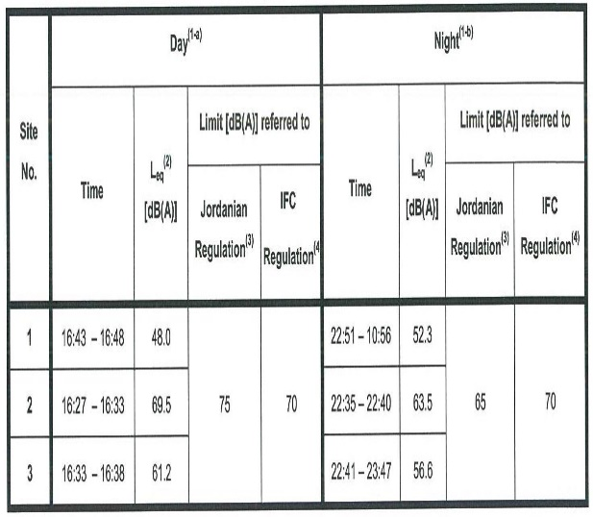**الملحق D - مقياس الضجيج حول محيط المحطة:**

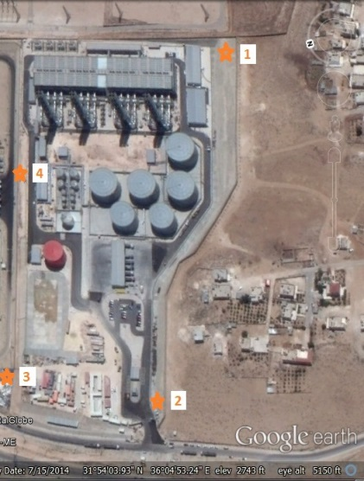

**لملحق D - مقياس الضجيج حول محيط المحطة:**

* 1. تم إجراء قياسات للضجيج من قبل طرف ثالث (الجمعية العلمية الملكية) ضمن (3) مواقع محددة في محيط المحطة. (النقطة "4" تقع في شرق عمان).
  2. البيانات تم قياسها على المدى القصير.

ج- كان قياس الوقت تحميل المحطة خلال النهار والليل (تحميل كامل).

**تحديثات المجتمع المحلي:**

* تم إرسال تقرير تفصيلي حول المعلومات البيئية والإجتماعية ربع السنوية إلى وزارة البيئة ومتصرف لواء سحاب، وتم تعليق ذلك التقرير بمدرسة قرية المناخر بشكل ربع سنوي.
* تم انشاء موقع إلكتروني محلي الموقع الإلكتروني : http://www.aesjordan.com.jo/
* الدعم المستمر لمدرستين في القرية (مدرسة المناخر و مدرسة خشافية الدبايبة) بتزويدها بالانترنت و الصيانة العامة للمبنى و تزويدها بالحواسيب والقرطاسية والاثاث....
* • استمرت AES الأردن في تقديم منحتين سنويًا لطلاب قرية مجاورة يدرسون في الجامعة الحكومية.
* ﺑﺎﻟﻧﺳﺑﺔ ﻟﻟﺗﺣدﯾﺛﺎت اﻷﺧﯾرة ﻟﻟﺣﺎﻟﺔ اﻟﻘﺿﺎﺋﯾﺔ اﻟﺧﺎﺻﺔ ﺑﻣﺣﮐﻣﺔ IPP4 اﻟﺧﺎﺻﺔ ﺑﺎﻟرﺑﻊ الاول: قدم ثلاثة أشخاص شهاداتهم أمام المحكمة وشخص AES وشخصين من الجمعية العلمية الملكية ، ويعتقد مجلسنا أن شهاداتهم تعزز الموقف العام لـ AES في القضية ، وسيقوم ثلاثة مهندسين من الجمعية العلمية الملكية بتقديم شهاداتهم في المستقبل.
* تحديث AES-IUCN :

- تنفيذ العمل الرائد (سنة العقد الأولى):

1. برنامج الرصد البيئي.

2. مشتل النبات الطبيعي. افتتح في .Q2 2018

3. العيادة البيطرية. افتتحت في أكتوبر 2018.

• تم تجديد العقد مع IUCN لعام 2019.